Escola Municipal de Educação Básica Augustinho Marcon.
Catanduvas, 2021.
Diretora: Tatiana Bittencourt Menegat.
Assessora Técnica Pedagógica: Maristela Apª. Borella Baraúna.
Assessora Técnica Administrativa: Margarete Petter Dutra.
Professora: ALEXANDRA VIEIRA DOS SANTOS.
DANIELA GARBIN
Segunda professora: EDILAINE ANTUNES GONÇALVES
5º ano 01 e 02

ATIVIDADES 1ª e 2ª SEMANA

SEQUÊNCIA DIDÁTICA: MEIOS DE COMUNICAÇÃO E CULTURA DIGITAL

LÍNGUA PORTUGUESA E ENSINO RELIGIOSO

AULA 1- 18 A 19/02

- Dinâmica: SENTIMENTOS E EMOÇÕES EMOJIs

O objetivo da dinâmica é ajudar as crianças a identificar, reconhecer e refletir sobre seus sentimentos e emoções. “Falar sobre os sentimentos ensina a criança que, de vez em quando, é normal sentir-se triste, zangada ou assustada. Com uma tolerância maior em relação aos sentimentos mais dolorosos, a criança torna-se livre para desfrutar seu mundo, para sentir-se segura com suas habilidades e ser feliz. E crianças felizes têm autoconfiança necessária para lidar com as dificuldades e também para libertarem-se da insegurança e, assim, ficarem abertas para a vida e todas as suas possibilidades.” (Melbourne, psicóloga infantil, 2005)
Cada criança deverá em sua casa imprimir os emojis, recortar e virá-los para baixo, com a orientação de um familiar pegar um dos emojis, bem como os demais familiares também. Identifique o seu significado. Em voz alta apresente aos seus familiares e, em seguida, relate ou relacione o emoji ao momento que está vivenciando ou a algum fato que tenha passado em seu cotidiano.

- No caderno de Português escreva o cabeçalho completo;

- Copie em seu caderno: Lista de materiais:
1 caderno para Português;
1 caderno de Religião (48 folhas);
1 caderno para Matemática;
1 caderno para Ciências;
1 caderno para História;
1 caderno de Geografia;
1 caderno para agenda e/ou agenda;
1 caderno para Inglês;
1 caderno para Artes (desenho);
1 caderno para música;

Lápis de cor, 2 lápis de escrever, borracha, cola, régua, apontador e um recipiente para apontar os lápis, tesoura;

OBSERVAÇÃO: Todos os materiais deverão estar identificados com o nome do aluno, os cadernos capa dura não há a necessidade de encapar.

- Copie no caderno de Português
REGRAS:
1- Esperar sua vez para falar;
2- Entrar e sair da sala em fila organizada, mantendo o respeito, silêncio e o distanciamento de 1,5m;
3- Ouvir as orientações e as aulas com atenção;
4- Ler quando acabar as atividades;
5- Trazer sempre os materiais necessários, seguindo o horário, pois não será permitido o empréstimo;
6- Realizar as tarefas de casa com responsabilidade e capricho;
7- O uso do uniforme é obrigatório;
8- Cuidar e preservar a sala de aula, carteiras e demais ambientes escolares;
9- Respeitar os professores, colegas e demais funcionários da escola;
10- Seguir as normas estabelecidas devido a COVID-19;
11- Manter os materiais organizados;
12- Chegar sempre no horário;
13- Uso obrigatório da máscara, trocar a cada 2h ou quando estiver úmida;
14- Usar o álcool em gel constantemente;
15- Manter sempre o distanciamento de 1,5m;
16- Não será permitido a circulação dos alunos na sala de aula e demais espaços escolares.

- Assista os SLIDES: História dos emojis, com VÍDEO dos sobre o significado dos emojs https://youtu.be/L4LXzLo8Vdc. Copie todas as informações que considerar importante.

Agora é sua vez!

- Agora você irá desenhar um Emoji que represente seus sentimentos neste momento, dialogando sobre as emoções e sentimentos e a dificuldade ou não de expressá-los.

- O outro desenho será um emoji que represente o sentimento do seu colega mais próximo, mas seja discreto, ainda não pode contar quem é...

LÍNGUA PORTUGUESA E MATEMÁTICA

AULA 2- 22 A 26/02

- FILME: EMOJIs, assistir ao filme com atenção:

Sinopse: Escondido dentro do aplicativo de texto está Textópolis, uma cidade cheia de vida onde todos os emojis vivem, aguardando serem selecionados pelo dono do celular. Cada emoji tem apenas uma expressão facial, exceto Gene, que nasceu sem filtro. (Duração: 1 h 31 min)

INTERPRETAÇÃO DO FILME , Copie as questões em seu caderno de Português e responda:

01) Justifique o título do filme:
02) Por que é tão importante para os emojis fazer parte dos "favoritos"? Você já tinha pensado sobre isso, sinceramente?
03) Porque Gene era diferente de todos os outros emojis? O que você pensa com relação a isso? É algo bom ou ruim, afinal?
04) Qual o grande desejo de Gene? Ele consegue realizá-lo? Explique:
05) Que mensagem o filme transmite? Comente:
06) Você concorda que, hoje em dia, ainda mais adolescentes, "a vida gira em torno do celular"? Justifique sua resposta:
07) Você prefere amigos de verdade, fãs ou seguidores? Por quê?
08) Para que servem os emojis? Você costuma usá-los com muita frequência? Acha que eles, de fato, podem substituir com perfeição frases inteiras?
09) Posicione-se sobre a seguinte afirmação que apareceu no filme: "A invenção mais importante na história da comunicação: os emojis", justificando-se:
10) Por que o espanto quando viram que o hacker Rebelde era uma menina? O que isso revela?
11) Você considera que o Gene tinha mesmo uma falha, um bug? Explique sua resposta:
12) Você concorda com a fala da Rebelde de que "os homens sempre adoram roubar o mérito das ideias das mulheres"? Comente:
13) De que emoji presente no filme você mais gostou? Por quê?
14) Quais emojis você mais costuma usar?
15) De que parte do filme você mais gostou? Explique sua escolha:

16) Vamos ver se você entende mesmo de emojis?!? Tente acertar os 20 filmes que aparecem nesta folha impressa!!!

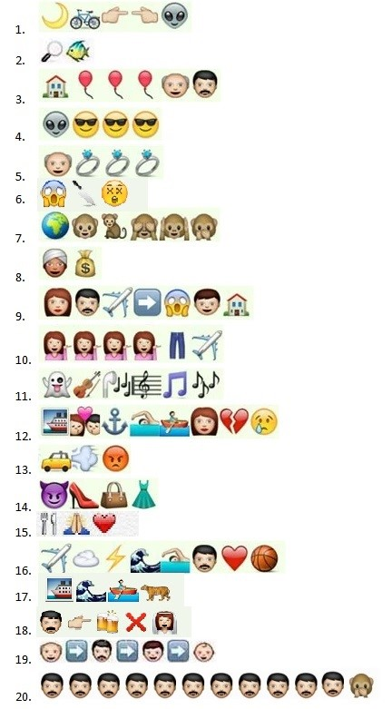

  - Vamos ver se você conhece esses emojis? Escreva o significado:

  - Escreva uma frase para cada emoji:

  - CARTA ENIGMÁTICA: é aquela que mistura a linguagem escrita com linguagem não verbal.
Reescreva a carta enigmática, substituindo os emojis pelas palavras certas referente a cada um:

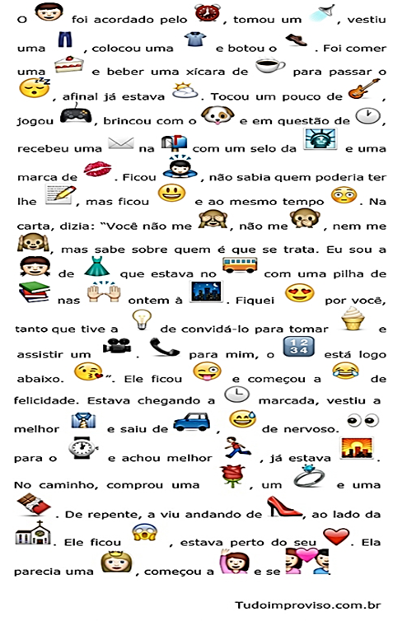

  - Agora é sua vez de PRODUZIR uma carta enigmática fazendo uso dos EMOJIs:

…………………………………………………………………………………………………………...

…………………………………………………………………………………………………………...

…………………………………………………………………………………………………………...

…………………………………………………………………………………………………………...

…………………………………………………………………………………………………………...

…………………………………………………………………………………………………………...

…………………………………………………………………………………………………………...

…………………………………………………………………………………………………………...

…………………………………………………………………………………………………………...

MATEMÁTICA

  - Copie em seu caderno de matemática e resolva com atenção:

  - Observe a multiplicação com atenção, faça a substituição de cada emoji por um algarismo distinto. Descubra quais são os algarismos associados a cada emoji?
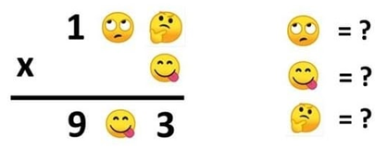

  - Nesta outra atividade, descubra qual é o valor de cada animal para enfim, decifrar o resultado final:
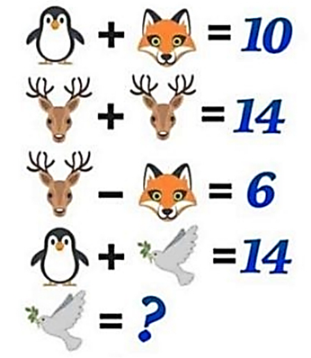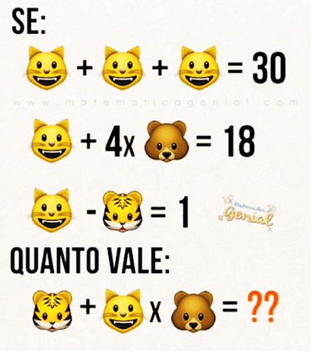

    - Qual é o resultado certo?
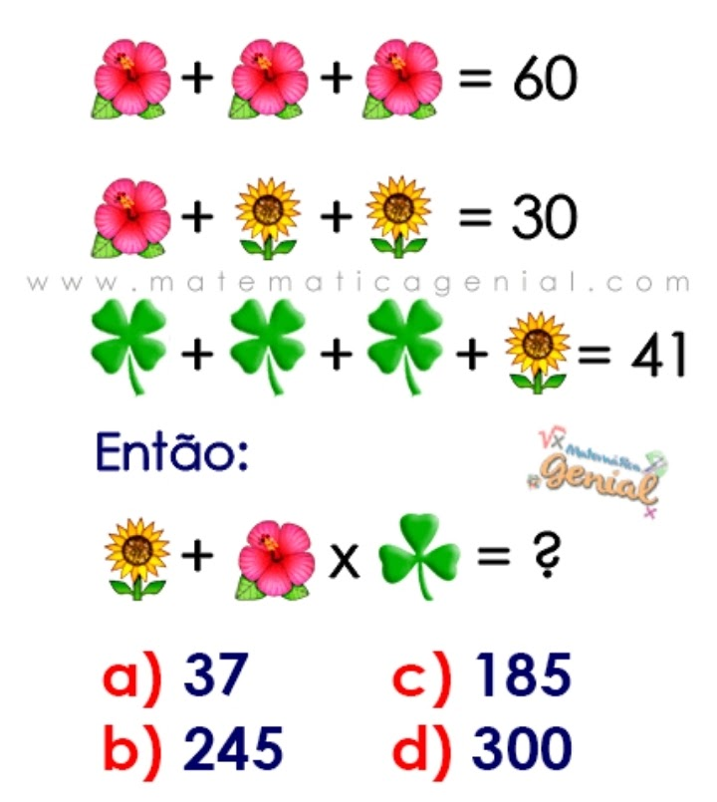

    - Qual o valor do emoji apaixonado?
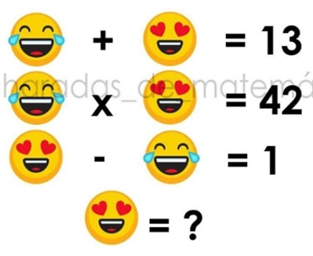
OBSERVAÇÃO: OS CADERNOS DEVERÃO SER ENTREGUES NA ESCOLA NA SEXTA-FEIRA DIA 26/02 PARA CORREÇÃO DAS ATIVIDADES.
_______________________________________________________________________________________________

